Ape手册

- Ape简介
- 软件开发背景
随着Java EE的成熟和流行，目前市面上已经涌现出越来越多的Java EE框架，如Struts1.x、webwork、Spring等较为强大的Web框架。但对于初学者来说，一开始就使用这些框架有些勉为其难，有些直接把SSH作为Java EE的基本框架。这样使得学习和使用Java EE的入门变得更高、更难。其实Java EE并不是我们想象的那么难，它的最初其实就是Servlet，后来为了去Asp抗衡开发出了Jsp。所以在学习和使用Java EE就必须先了解Servlet和Jsp，了解过后其他的框架就迎刃而解。
Servlet3.0的推出，使得Web工程终于可以脱离web.xml。可以通过零配置的使用Servlet，它可以通过注解的方式来实现Servlet的配置。也许这样又会给Servlet带来新生，所以该软件就是基于Servlet3.0开发出了Web框架。
- 软件简单说明
Ape（猿人，模仿者），由于基于Java EE最基础的Servlet和模仿其他的Web架构而得名，有时也叫Ape-J 。该软件是国内的一个开源的Java EE架构，基于LGPL协议，同时也支持MVC模式。 Ape基于Servlet封装的Web框架，是基于MVC 模型(model)－视图(view)－控制器(controller) 中控制器处理。利用了AOP(也叫面向方面)：Aspect Oriented Programming可以对业务逻辑的各个部分进行隔离，从而使得业务逻辑各部分之间的耦合度降低，提高程序的可重用性，同时提高了开发的效率。
- 软件特点
a、Ape是完全基于Servlet的框架，可以直接操作Servlet-api。
b、添加和修改一些常用的api，使得更加简便。
c、基于MVC模型，更好的控制程序的编码。
d、可以友好的兼容Java EE框架
- 软件结构
Ape主要是基于MVC模型的Controller（控制器处理），模型流程如图1所示。
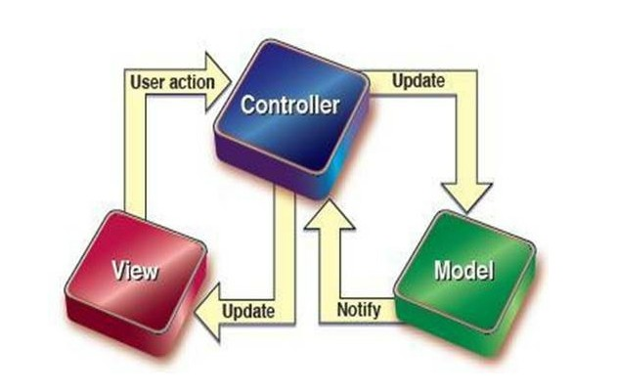
图 1
View：jsp、htm、javascript 、freemarker、Velocity等。
Controller：ape 代替spring/webwork/struts。
Model：hibernate、mybatis、dbutils等。

通过http/https直接请求Servlet。
首先、请求通过Filter（过滤器）对请求编码（默认采用的是UTF-8）。
然后、当Servlet接受到请求后，通过解析URL得到module（对于的Action类）和action（Action类中的方法）。
其次、通过静态注入和aop编程将执行对应的Action类中的方法。
最后、通过Action中的方法返回数据到界面。

- Ape安装
1、软件下载
2、软件目录结构
3、安装软件
- Ape使用
- Hello World
- 编码设置
- Servlet配置
- Aop

- 实例

- 参考

